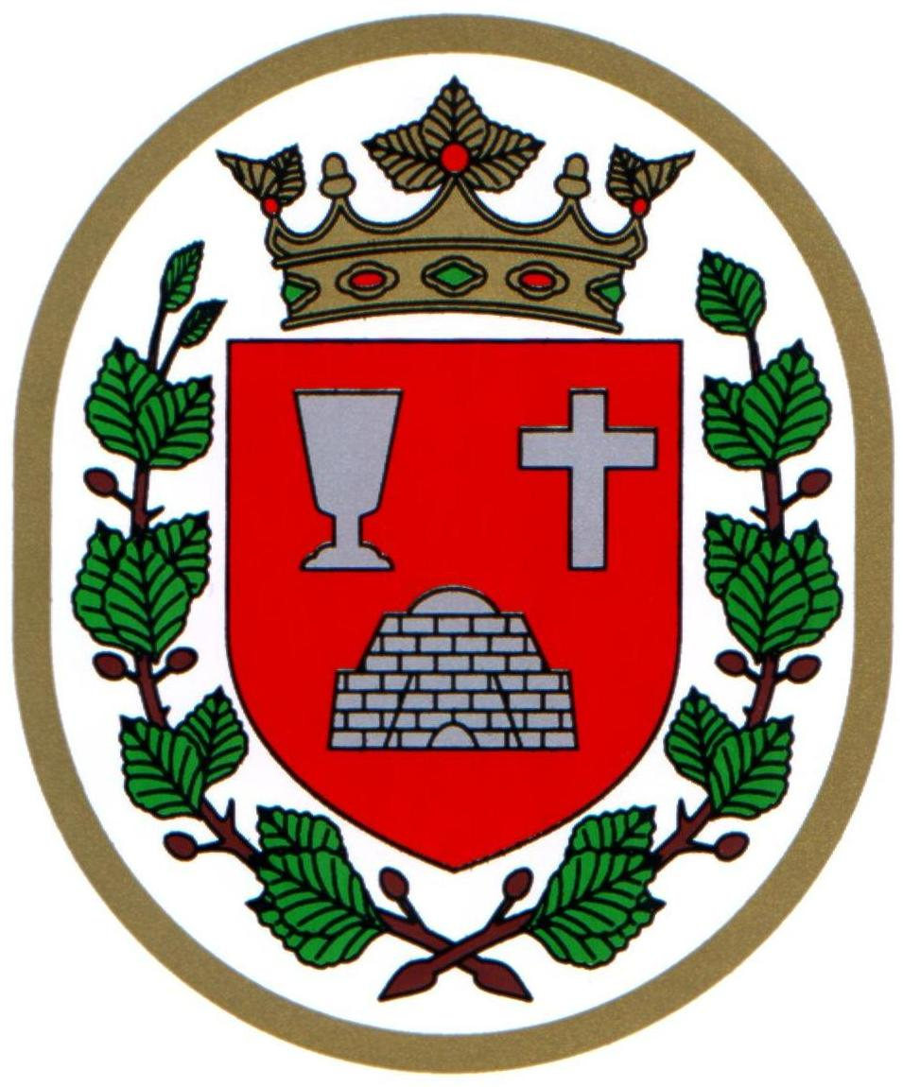 Bükkszentkereszt Község Polgármesterétől

M E G H Í V Ó

Bükkszentkereszt Község Önkormányzat Képviselő-testülete

2024. július 25. napján (csütörtök) 14.00 órakor

nyílt ülést tart, melyre ezúton meghívom.

Az ülés helye:

Bükkszentkereszt Község Önkormányzat tanácskozóterme
Napirendi pontok:

- Tájékoztató a lejárt határidejű határozatok végrehajtásáról
Előterjesztő: dr. Négyesi-Lévai Bernadett jegyző

- Tájékoztató a polgármester évi rendes szabadságának igénybevételéről
Előterjesztő: dr. Négyesi-Lévai Bernadett jegyző

- Javaslat a TOP_PLUSZ-1.2.1-21-BO1-2022-00034” Belterületi vízelvezető rendszer fejlesztése” tárgyú közbeszerzési eljárás megindítására és az ahhoz kapcsolódó dokumentumok jóváhagyására
Előterjesztő: Solymosi Konrád Ferenc polgármester

- Javaslat a TOP_PLUSZ-3.3.2-21-B1-2022-00023” Orvosi rendelő felújítása során beszerzendő eszközök tárgyában közbeszerzési eljárás megindítására és az ahhoz kapcsolódó dokumentumok jóváhagyására
Előterjesztő: Solymosi Konrád Ferenc polgármester

5. Javaslat Bükkszentkereszt Község Önkormányzat 2024. évi közbeszerzési tervének módosítása
Előterjesztő: Solymosi Konrád Ferenc polgármester

Bükkszentkereszt, 2024. július 18.

Tisztelettel:
Solymosi Konrád Ferenc sk.
polgármester

